Приложение № 1. Техническое задание

ТЕХНИЧЕСКОЕ ЗАДАНИЕ
на оказание услуг по поставке и монтажу подвесной потолочной системы для медицинского кабинета

- Предмет договора: оказание услуг по поставке и монтажу подвесной потолочной системы для медицинского кабинета, расположенного на территории АО «ЩЛЗ»

- Характеристика и объем оказываемых услуг:

п/п | Наименование товара | Основные технические и функциональные характеристики (потребительские свойства) товара | Ед. изм. | Ориентировочное количество  (объем закупки)
1 | Панели | Потолочная подвесная система должна соответствовать номам СанПиН 2.1.3678-20.  Потолок кассетного типа,  - Металлические панели закрытого типа 600х600мм  - Цвет RAL 9003.  Материалы, из которых изготовлены потолки, должны обеспечивать возможность проведения постоянной влажной очистки и дезинфекции. Элементы потолков должны быть гладкими, фиксированы без возможности сдвигания при уборке. | м2 | 86,28
2 | Подсистема | Стандартная подсистема в комплекте (несущий профиль, подвес с тягой, анкер-клин)  Профиль угловой пристеночный (длинна по фактическим замерам) | шт. | 1
3 | Светильник | Светодиодный, встраиваемый, заподлицо с потолком,  Габаритные размеры 600х600мм  Световой поток 3500Лм и более  Цветовая температура 5000-5200К  Гарантийный срок 3 года  Матовое стекло | шт. | 29
4 | Монтаж медицинского потолка | Монтаж осуществляется по установленной подрядной организацией технологии. | услуга | 1
5 | План помещения | 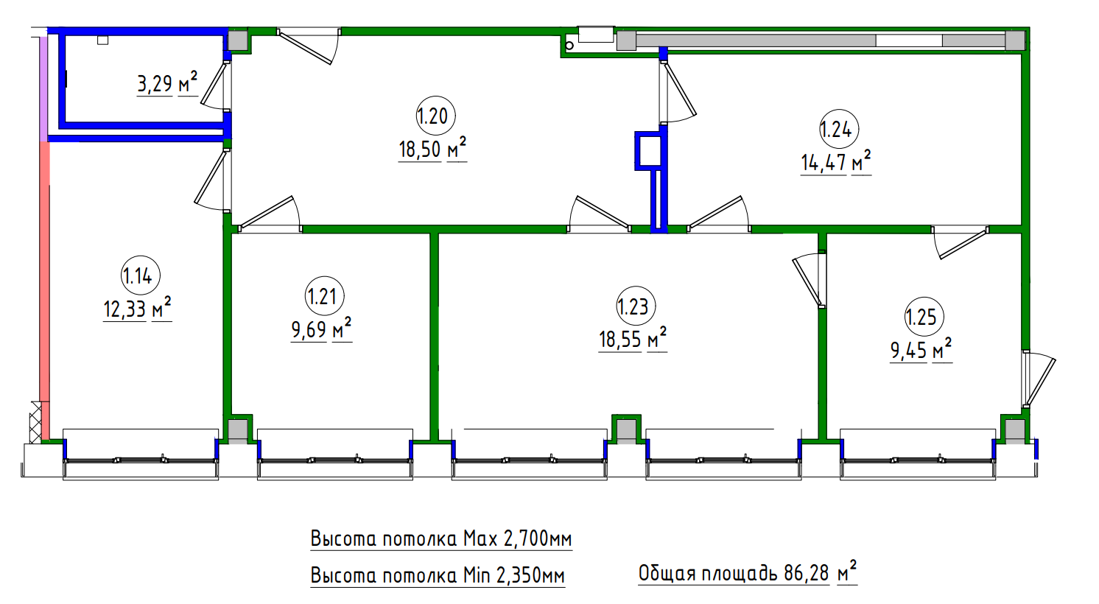

- Транспортные расходы: поставка Товара осуществляется силами и за счет Исполнителя путем доставки на склад Заказчика по адресу: г. Москва, г. Щербинка, ул. Первомайская, д. 6 (место поставки).

- Место (адрес) оказания услуг: поставка, монтаж медицинского потолка осуществляется по месту установки на территории сооружениях АО «ЩЛЗ», по адресу: г. Москва, г. Щербинка, ул. Первомайская, д. 6.

- Условия и срок (период, график) оказания услуг:
  - Срок оказания услуг – с даты поступления авансового платежа до 11.10.2021г.

- Форма, сроки и порядок оплаты:
  - Оплата услуг производится Заказчиком в безналичной форме путем перечисления денежных средств на расчетный счет Исполнителя в следующем порядке:
- Заказчик производит выплату авансового платежа Исполнителю в размере 50% (пятидесяти) процентов от стоимости оказания услуг в течение 5 (пяти) рабочих дней с даты подписания договора;
- Окончательный расчет в размере 50% (пятидесяти) процентов) – в течение 10 (десяти) рабочих дней с даты подписания Акта сдачи-приемки выполненных работ.

- Требования к подрядной организации:
  - Исполнитель обеспечивает соблюдение своими работниками на объекте Заказчика требований техники безопасности, пожарной безопасности и мероприятий по охране окружающей среды. При использовании лестниц, стремянок и иных средств поднимания, необходимо наличие паспорта соответствия с указанием допустимой грузоподъемности.
  - Монтаж потолочной системы должно проводиться персоналом, прошедшим обучение по охране труда, промышленной безопасности и иметь соответствующую должности квалификационную группу по электробезопасности. Документы, удостоверяющие прохождение вышеуказанных обучений и группы по электробезопасности, огневым работам и работам на высоте должны быть предъявлены до начала выполнения работ.

- Гарантии качества оказанных услуг:
  - Гарантийный срок на подвесную потолочную систему составляет не менее 1 (одного) календарного года с даты подписания Акта сдачи-приемки выполненных работ.

